Desafio do Bootcamp DIO - CAIXA: IA Generativa com Microsoft Copilot
Página 1: Introdução

Bem-vindo ao Desafio
O Bootcamp DIO - CAIXA é uma oportunidade única para aprender e desenvolver habilidades em inteligência artificial generativa. Este e-book tem como objetivo guiar você através dos aspectos mais importantes do desafio, fornecer insights valiosos e inspirá-lo a explorar o vasto campo da IA generativa.



Página 2: O que é IA Generativa?

Explorando a IA Generativa
A inteligência artificial generativa é um ramo da IA focado na criação de novos conteúdos a partir de dados existentes. Exemplos incluem a geração de imagens, texto, música e até mesmo código. Empresas de diversas indústrias estão utilizando IA generativa para inovação e eficiência, como criar campanhas de marketing personalizadas, desenvolver novos produtos e até mesmo compor músicas originais.
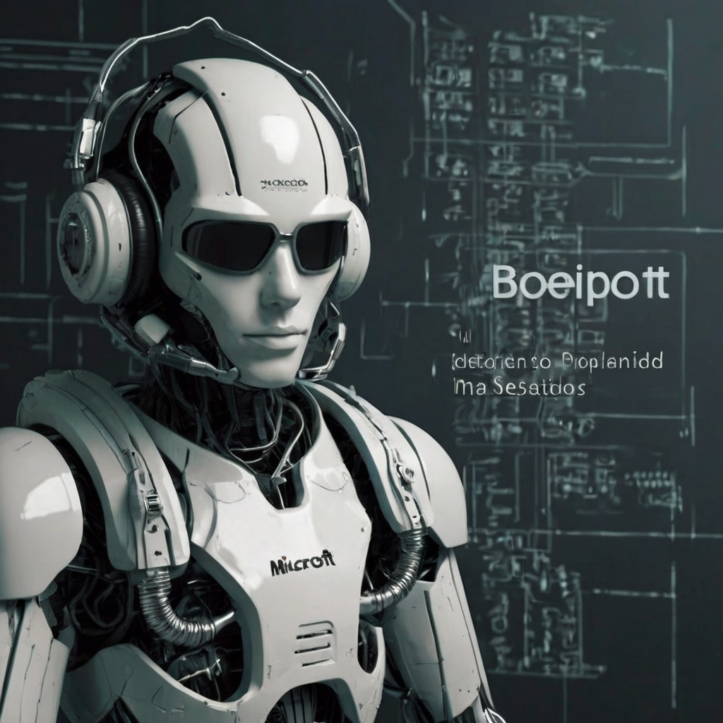

Página 3: Microsoft Copilot

Conhecendo o Microsoft Copilot
O Microsoft Copilot é uma ferramenta poderosa desenvolvida para auxiliar desenvolvedores e profissionais de TI em suas tarefas diárias. Com capacidades avançadas de IA, o Copilot pode gerar código, oferecer sugestões de melhorias, automatizar tarefas repetitivas e muito mais. Por exemplo, um desenvolvedor pode utilizar o Copilot para escrever partes significativas de código, economizando tempo e esforço.



Página 4: Desafio do Bootcamp

Enfrentando o Desafio
O desafio proposto no Bootcamp DIO - CAIXA envolve várias etapas, desde a compreensão dos conceitos básicos de IA generativa até a aplicação prática dessas técnicas em projetos reais. Os participantes terão acesso a recursos como tutoriais, webinars e fóruns de discussão. O objetivo final é desenvolver uma solução inovadora utilizando o Microsoft Copilot, que será avaliada por especialistas do setor.

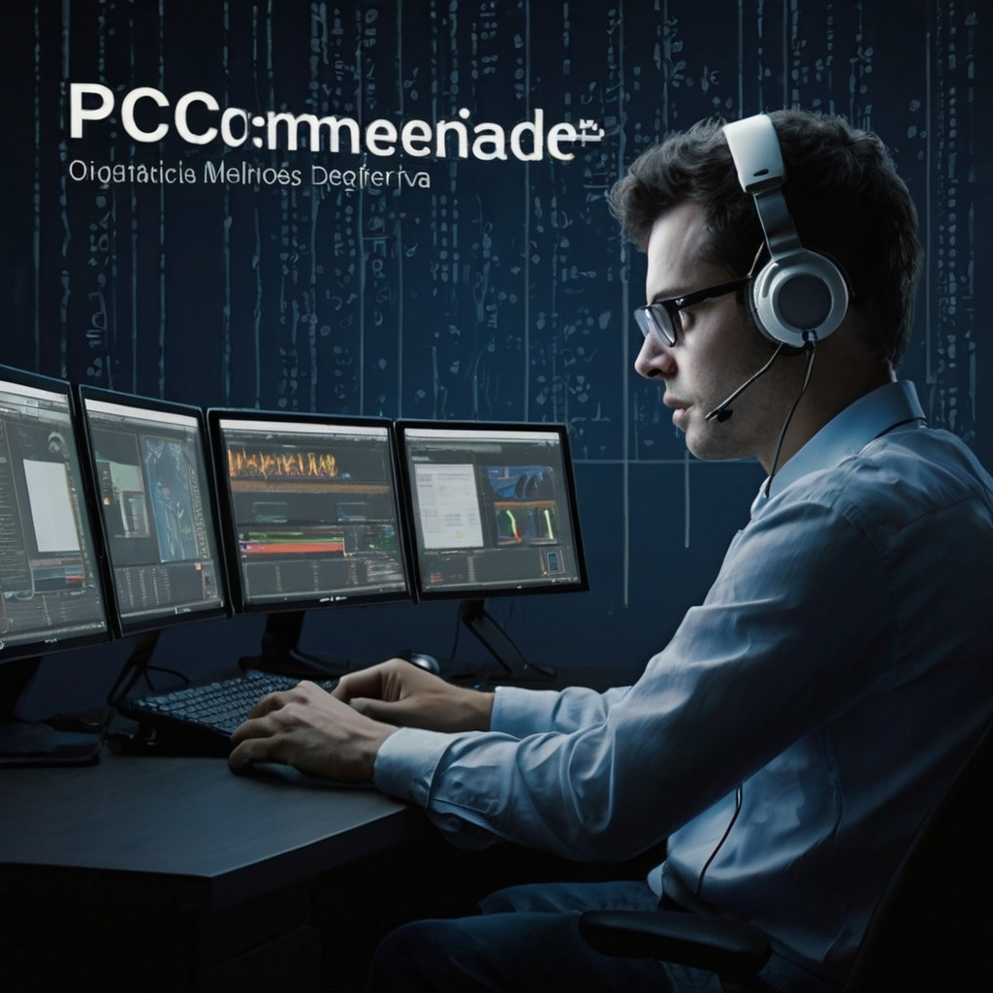

Página 5: Conclusão e Próximos Passos

Rumo ao Futuro
Neste e-book, exploramos os principais aspectos do desafio do Bootcamp DIO - CAIXA, desde a introdução à IA generativa até o uso do Microsoft Copilot. A inteligência artificial é uma área em constante evolução, e continuar aprendendo é essencial. Recomendamos que os participantes busquem cursos adicionais, participem de comunidades de desenvolvedores e continuem experimentando com projetos práticos para aprofundar seus conhecimentos.



